Особенности сдачи ЕГЭ в 2020 году: расписание экзаменов, новые правила контроля

29 Июня 2020

Москва

Пандемия коронавируса изменила правила проведения единого государственного экзамена в 2020 году. Когда будут известны результаты ЕГЭ и как новые правила контроля позволят без труда вычислить тех, кто пользуется шпаргалками?

Из-за нестабильности санитарно-эпидемиологической обстановки расписание проведения ЕГЭ в 2020 году Минпросвещения и Рособрнадзор смогли официально утвердить лишь 15 июня. Этим же приказом было утверждено и время, которое отводится на сдачу каждого экзамена.

Расписание проведения ЕГЭ-2020
Пробные экзамены, назначенные на 29 и 30 июня, пройдут без выпускников.
Основные даты проведения ЕГЭ – с 3 по 23 июля (см. инфографику).
Установлены резервные дни: 24 июля (по всем предметам, кроме русского и иностранных языков) и 25 июля (по всем предметам). Благодаря такому расписанию у выпускников будет время для подачи документов в вузы.
Кроме основных дат проведения ЕГЭ в июле выделен дополнительный период для сдачи экзаменов в августе. В эти дни сдать экзамены смогут те, кто по уважительным причинам не сделал этого в основные даты.
Так, 3 августа можно сдать литературу, географию, информатику, биологию, историю и устную часть экзамена по иностранным языкам; 5 августа – русский язык. 7 августа выпускники смогут сдать обществознание, химию, физику, профильную математику и письменную часть ЕГЭ по иностранным языкам.
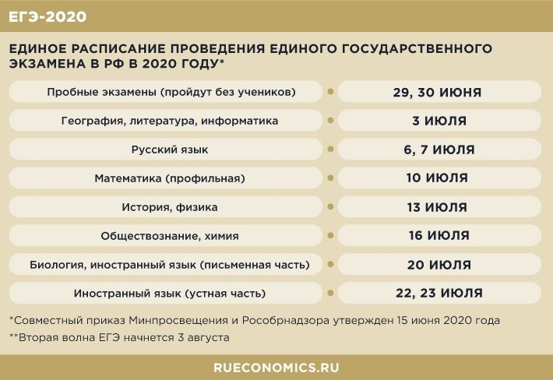

Резервным днем для сдачи экзаменов по всем предметам станет 8 августа.

ГРАФИК ЕГЭ -2020 ДЛЯ ВЫПУСКНИКОВ МАОУ НПСОШ №2

Дата ЕГЭ | Предмет | ППЭ, где проводится | Количество участников | Сопровождающие  Классные руководители
3 июня | География | СОШ-15 | 6 участн. | Кушнарёва Т.А.
 | Информатика | СОШ-26 | 35 участн. | Кривошапкина Г.А.  Протодьяконова А.П.
 | Литература | СОШ-33 | 12 участн. | Кочкина Л.А.
6 июня | Русский язык | СОШ-26 | 11 а,б,в,е  115 участн | Акимова В.Я.  Корнилов Б.С.  Ильина М.А.
 |  | СОШ-5 | 11г,11д  51 участн | Кочкина Л.А.  Кушнарев И.А.
10 июня | Математика (профильный уровень) | СОШ-5 | 81 участн | Протодьяконова А.П. Кочкина Л.А.  Кушнарёва Т.А.  Ильина М.А.
13 июня | Физика | СОШ-7 | 28 участн | Протодьяконова А.П..  Ильина М.А.
 | История | СОШ-3 | 33 участн | Кочкина Л.А.  Акимова В.Я.
16 июня | Обществознание | ЯГНГ | 84 участн | Денисова М.Е.  Кривошапкина Г.А.  Корнилов Б.С.
 | Химия | СОШ-7 | 21 участн | Кушнарёва Т.А.
20 июня | Биология | СОШ-21 | 29 участн. | Акимова В.Я.  Кушнарев И.А.
 | Английский язык (письм) | СОШ-26 | 40 участн | Протодьяконова А.П.  Корнилов Б.С.  Денисова М.Е.
22 июня | Английский язык (устно) | СОШ-26 | 40 участн | Кривошапкина Г.А.  Акимова В.Я.  Кушнарев И.А.

Сколько длятся ЕГЭ по разным предметам
ЕГЭ по всем предметам начинаются в 10:00 по местному времени. Но их продолжительность разная.
Самыми длительными являются ЕГЭ по профильной математике, литературе, физике, истории, информатике и обществознанию - на сдачу экзаменов по этим предметам отводится 3 часа 55 минут (235 минут).
Немного меньше – 3 часа 30 минут (210 минут) – дается на сдачу экзаменов по химии, русскому языку и биологии.
Экзамены по географии и иностранным языкам (английский, французский, немецкий, испанский, китайский, за исключением раздела «Говорение») длятся 3 часа (180 минут).
Устная часть экзамена по иностранным языкам, кроме китайского (раздел «Говорение») продолжается 15 минут, а по китайскому – 12 минут.

Когда станут известны результаты ЕГЭ-2020
Стандартный срок проверки экзаменационных работ ранее был 10 -14 дней. В 2020 году Рособрнадзор пообещал, что обработка будет проводиться быстрее, поэтому и публикация результатов станет более оперативной, что позволит абитуриентам успеть подать документы в приемные комиссии вузов. Ориентировочный срок проверки ЕГЭ – неделя. В ведомстве заверили, что до 15 августа 2020 года результаты ЕГЭ получат на руку все, кто сдавал экзамены как в основные даты, так и в дополнительный период.

Новые правила контроля: искусственный интеллект «вычислит» мобильник и шпаргалки
В проведении ЕГЭ-2020 есть две инновации, которые можно разделить на прогрессивную и эпидемиологическую.
Первая предполагает использование нейросети и искусственного интеллекта для контроля за проведением экзамена. То есть специальные компьютерные программы, которые связаны с камерами в реальном времени, смогут оказывать помощь экзаменаторам в наблюдении за сдачей экзамена и самостоятельно обучаться делать это более точно. Известно, что программы смогут распознать нетипичное для экзаменуемого поведение – к примеру, если он пытается извлечь из кармана телефон или списать у соседа.
Пойманного с поличным нарушителя из аудитории удалят, а пересдать экзамен в 2020 году он уже не сможет.

Вторая инновация - маски и перчатки во время сдачи экзамена. Они будут обязательны для организаторов экзаменов. Если эпидситуация в регионе не вызывает опасений у местных властей, то они могут разрешить выпускникам сдать ЕГЭ без масок и перчаток. Но измерение температуры у каждого экзаменуемого и члена комиссии, а также оценка их состояния перед началом экзамена, будет осуществляться медработниками обязательно во всех пунктах проведения ЕГЭ.

